kit-
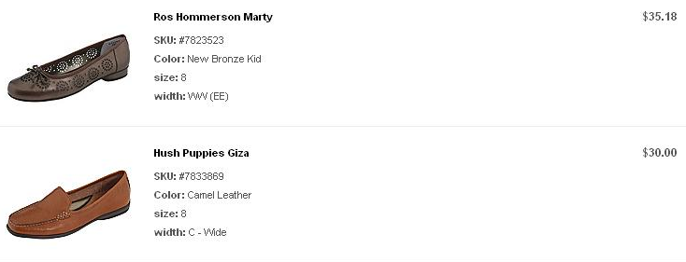
Итого: 65,18$ *1,1 *31,5 = 2258руб
Доставка по США: бесплатная.
К оплате: 2258руб

